Radviliškio r. Baisogalos kultūros centras
Radviliškio r. Baisogalos kultūros centro (toliau Centras) pagrindinis tikslas – organizuoti mėgėjiško bei profesionalaus meno renginius, gerinti etninės kultūros sklaidą, atsižvelgiant į bendruomenės poreikius, skatinti kultūrinę veiklą įvairiose amžiaus grupėse, puoselėti ir tęsti krašto tradicijas, tradicinius renginius, rengti projektų paraiškas ir vykdyti projektus bei teikti kitas kultūros paslaugas.
Renginiai
Metai | 2020 m. | 2021 m. | 2022 m.
Renginių skaičius | 105 | 162 | 209
2022 m. surengti 209 įvairaus žanro ir pobūdžio renginiai: mėgėjų ir profesionalaus meno koncertų, parodų, edukacinių užsiėmimų, rodyti kino filmai vaikams ir suaugusiems, organizuoti valstybinių švenčių ir atmintinų datų minėjimai, tradiciniai ir kitokie renginiai.
2022 metais Vasario 16-oji, Lietuvos valstybės atkūrimo diena, minėta ne tik Baisogaloje, bet išvakarėse ir Minaičiuose. Lietuvos partizanų memoriale renginys organizuotas bendradarbiaujant su Radviliškio rajono savivaldybe, Grinkiškio seniūnija, Lietuvos kariuomenės atstovais, Jaunaisiais Šauliais.
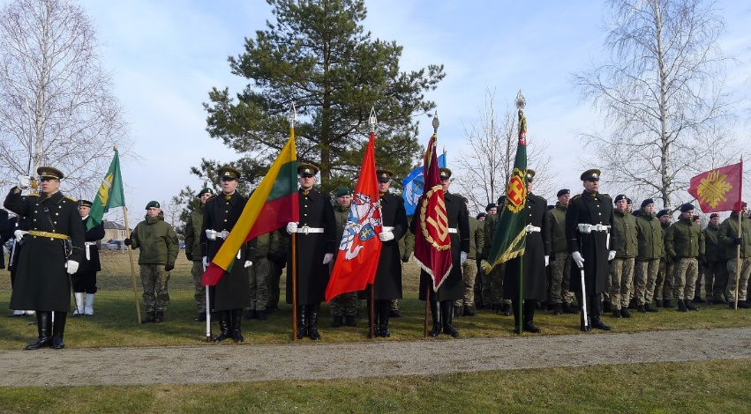 | 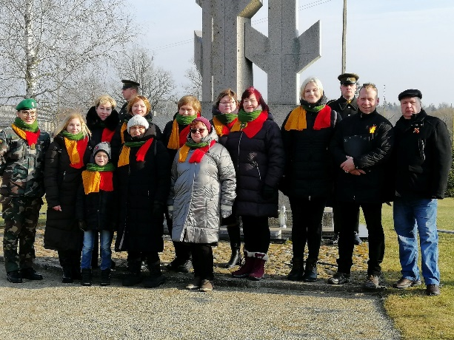
Lietuvos valstybės atkūrimo dienos minėjimo Minaičiuose akimirka. Nuotr. R. Kaminsko | Baisogalos kultūros centro mėgėjų meno kolektyvų nariai Lietuvos valstybės atkūrimo dienos minėjime Minaičiuose.
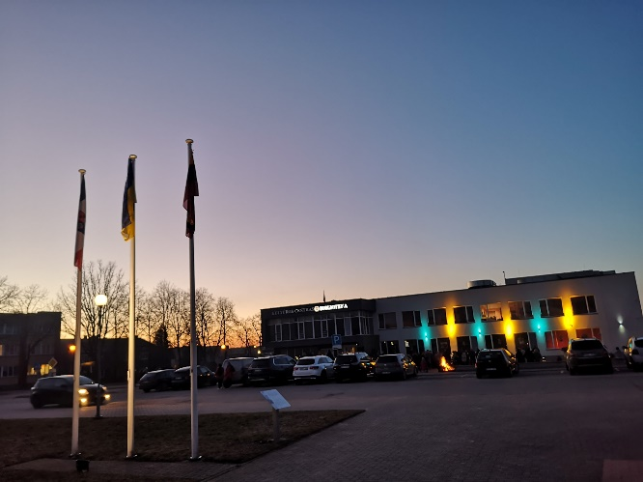
Ukrainos palaikymo akcijos akimirka.

Tradicinė Užgavėnių šventė buvo organizuota kitaip – tą dieną vyko ir Ukrainos palaikymo, Taikos skatinimo akcija. Plazdėjo abiejų šalių vėliavos, prie laužo skambėjo patriotinės dainos ir eilės.
Kovo ir balandžio mėnesiais vyko tradicinės šventės: respublikinė XIII romansų atlikėjų šventė „Nebegrįšiu laukų takeliu“, XII respublikinis chorų festivalis ,,Draugystės daina“.
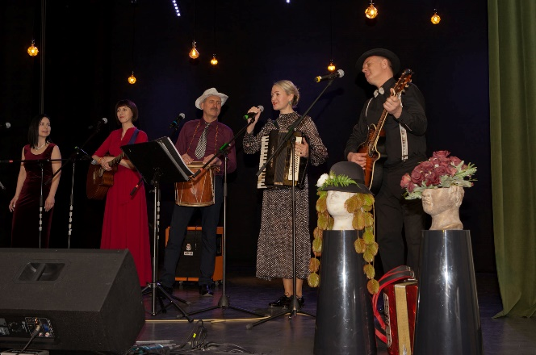  Šventės „Nebegrįšiu laukų takeliu“ akimirka. Nuotr. A. Žaromskio | 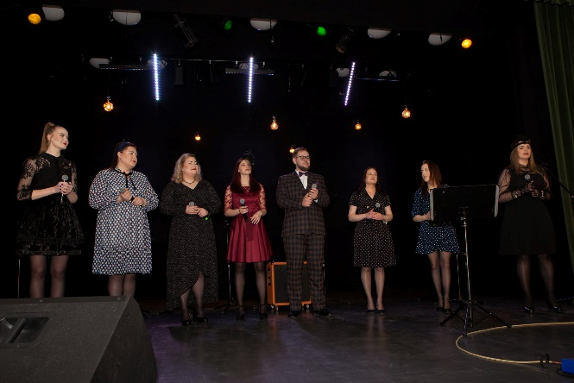  Šventės „Nebegrįšiu laukų takeliu“ akimirka. Nuotr. A. Žaromskio
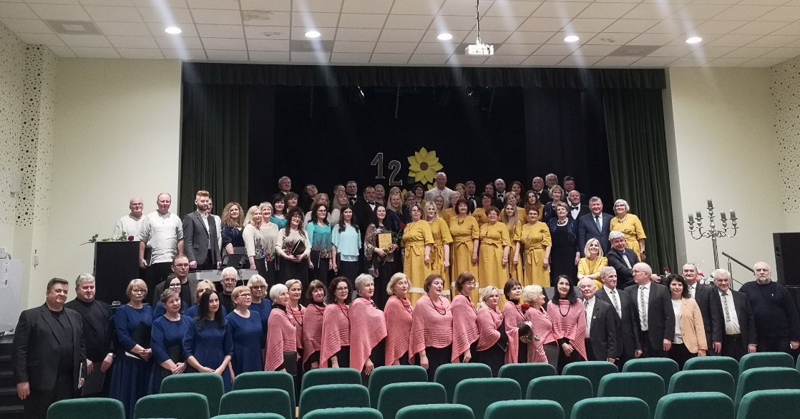
Respublikinio chorų festivalio ,,Draugystės daina“ dalyviai ir svečiai.

Gegužės mėnesį buvo minimas folkloro ansamblio „Dainoriai“ kūrybinės veiklos 40-metis.
Gegužės 17 d., kartu su Pašušvio ir Šaukoto kultūros namais, Minaičiuose organizuotas partizanų pagerbimo, kariuomenės ir visuomenės vienybės dienos renginys.
Gegužės 28 d. Baisogaloje vėl nutūpė Poezijos Paukštė – vyko tarptautinis festivalis „Poezijos Pavasaris 2022“.
Birželio mėnesį Baisogaloje tradiciškai buvo atversta „Pasididžiavimo knyga“. Įrašytas Garbės pilietis Rimantas Vaitkevičius ir Garbės savanoris Gintaras Marcinkus. Šalia kitų, dvi dienas vykusių šventinių renginių, centras organizavo mūsų kraštiečio a. a. Alekso Kablio poezijos knygos „Paprašiau mėlynos dėžutės“ pristatymą. Mišrus choras ,,Naktikovas“ dalyvavo Vakarų Lietuvos krašto Dainų šventėje.
Liepos mėnesį aktyviai įsijungta į Radviliškio miesto įkūrimo 455 metų paminėjimo renginius. Dalyvavo: mišrus choras „Naktikovas“, moterų vokalinis ansamblis, liaudies kaimo kapela „Žvangulis“, folkloro ansamblis „Dainoriai“ ir netradicinė kapelija „Dainoriai“.
Centro mėgėjų teatras ir skaitovų kolektyvas (vaikai iki 14 m.) liepą pristatė net tris premjeras: J. Grušo vodevilį „Nenuorama žmona“, E. Matulaitytės pasaką „Raganos miltai“ ir R. Skučaitės pasaką ,,Mergytė ieško pasakos“.
Liepos 18–22 dienomis trečią kartą vyko „Šiuolaikinio šokio rezidencija“. Užsiėmimus vedė Lukas Karvelis ir Dominyka Markevičiūtė.
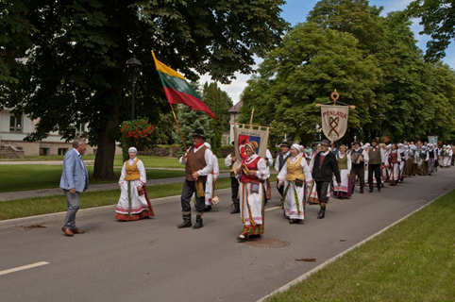
XXI tarptautinio folkloro sambūrio „Nemirštanti tautos gaida“ dalyvių eisena. Nuotr. A. Žaromskio
Liepos mėnesį XXI kartą įvyko folkloro sambūris „Nemirštanti tautos gaida“. Sambūris vėl sugrįžo į įprastą erdvę – Baisogalos dvaro parką, vėl – tarptautinis, nes atvyko net du kolektyvai iš Latvijos.
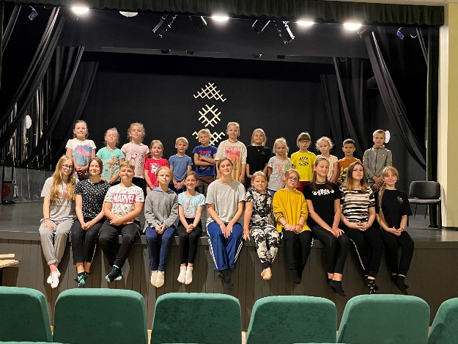
„Šiuolaikinio šokio rezidencijos“ dalyviai.

Rugpjūčio 27 d. įvyko atsisveikinimo su vasara šventė prie „Baisogalos jūros“. Masiška, netradicinėje erdvėje vykusi šventė, sutraukė apie 800 baisogalių ir svečių. Vyko sportinės varžybos, edukacijos vaikams ir jaunimui, vandens pramogos ir koncertai.
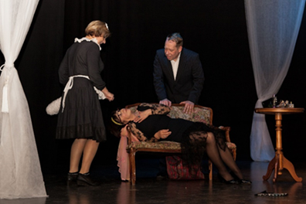 | 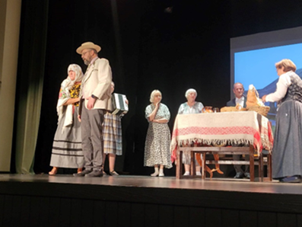  Teatrų festivalio „Vaidina kaimynai“ akimirkos. | 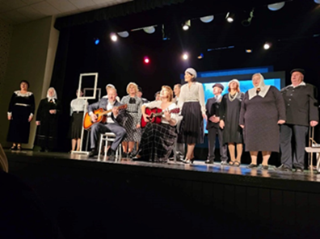
Rugsėjo–lapkričio mėnesiais vyko II mėgėjų teatrų festivalio „Vaidina kaimynai“ kolektyvų pasirodymai. Baisogalos kultūros centras kvietė į sekmadienio popiečių susitikimus su mėgėjų teatrais – kaimynais iš Šiaulių, Panevėžio, Kėdainių ir Radviliškio rajonų. Per tris festivalio dalis baisogaliečiai ir svečiai pamatė net 7 įvairios tematikos pastatymus.
Spalio mėnesį netradicinė kapelija „Dainoriai“ sukvietė į III kapelijų ir grupių šventę „Grok, trypk ir dainuok“. Žiūrovų širdis džiugino ne tik namiškiai, bet ir svečių kolektyvai iš visos Lietuvos.
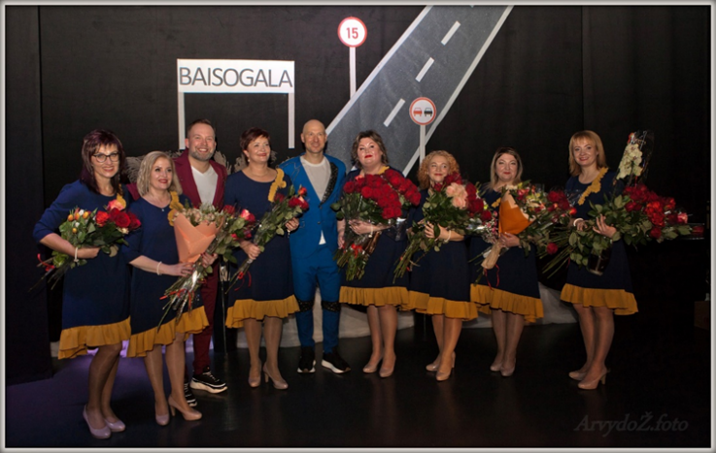
Baisogalos kultūros centro vokalinio moterų ansamblio 15-os metų kūrybinės veiklos šventės akimirka.
Nuotr. S. Mikučio

Lapkričio mėnesį džiaugsmingai buvo paminėta moterų vokalinio ansamblio kūrybinės veiklos 15-os metų sukaktis. Į renginį, subūrusį per 400 gerbėjų, jubiliačių pasveikinti atvyko kolektyvai iš Pakruojo, Kelmės r. Kražių, Raseinių r. Sujainių. Šventinį vakarą vedė aktorius Modestas Vaitkevičius iš Šiaulių, įkūnijęs policijos patrulio vaidmenį. Daugybės koncertų, pasirodymų, festivalių ir konkursų atlikėjas atvyko pasveikinti gausus būrys svečių iš Radviliškio r. savivaldybės, Lietuvos seimo nario A. Čepononio patarėja, Pakruojo kultūros skyriaus vedėja, Baisogalos seniūnijos atstovai bei bendraminčiai, bendražygiai ir gerbėjai. Nuotaikingai režisuotą koncertą pratęsė ir savo dainomis publiką apdovanojo grupės ,,Patruliai“ atlikėjai.
Gruodžio mėnesį vyko du Kalėdų laikotarpiui skirti renginiai: gruodžio 9 d. Baisogalos miestelis padabintas Kalėdų miestelio dekoracijomis, vyko akcija ,,Kalėdinių eglučių skveras“, kalėdinė mugė, kalėdinis paštas, Kalėdų personažų koncertinė programa ir Baisogalos kultūros centro mėgėjų meno kolektyvų šventinis koncertas, personažai vyko į ugdymo įstaigas ir lankė mažiausius seniūnijos gyventojus.
Gruodžio 29 d. vyko teatralizuotas kalėdinis koncertas, kurį gerbėjams dovanojo Baisogalos kultūros centro mėgėjų meno kolektyvai.
Mėgėjų meno kolektyvų veikla
2022 m. Baisogalos kultūros centre veikė 16 įvairaus amžiaus mėgėjų meno kolektyvų. Nuo spalio suburtas dar vienas šokių kolektyvas. Kolektyvus lanko apie 200 žmonių iš Baisogalos ir Baisogalos seniūnijos. Mėgėjų meno kolektyvai aktyviai dalyvauja kultūros centro organizuojamuose koncertuose, minėjimuose, kuria spektaklius, organizuoja valstybinių švenčių ir atmintinų dienų minėjimus-koncertus, rengia edukacijas. Nuolat bendradarbiaujama su Baisogalos seniūnijoje veikiančiomis įstaigomis. Kolektyvai, vadovaudamiesi mainų programos principais, aktyviai dalyvauja kitų bendruomenių, Lietuvos ir Radviliškio rajono kultūros centrų organizuojamuose renginiuose, festivaliuose, konkursuose.

